Урок по трудовому обучению в 1 классе.
Тема : Работа с тканью. Определение лицевой и изнаночной стороны.
Цель: расширять представления учащихся о ткани.
Задачи :
1. Дать знания о получении ткани ,её назначении и применении, о профессиях людей, связанных с этим.
2. Воспитывать трудолюбие, аккуратность.
3. Развивать навыки ручного труда, воображение, творческие способности, мышление.
Тип урока : получение новых знаний.
Методы: словесные, наглядные, проблемные, практические.
Оборудование :
1. для учителя - образцы разных тканей, стенд « Волокна хлопка», коллекция искусственных и натуральных волокон;
2.для учеников - наборы для дидактической игры « Одень Незнайку», индивидуальные наборы с образцами тканей( размером 4х4 см по 2 каждого вида), тесты, карточки.
Ход урока :
1. Организационная часть. Психологический настрой на урок:
Прозвенел и стих звонок.
Начинается урок.
Посмотрели друг на друга:
Улыбнулись от души.
Сели тихо малыши!
2. Вызов интереса.
У- Ребята, вы любите сказки? ( ответы учащихся). Сейчас я расскажу вам отрывок из одной очень известной сказку:
«Три девицы под окном
Пряли поздно вечерком.

"Кабы я была царица,-
Говорит одна девица,-
То на весь крещеный мир
Приготовила б я пир".
- "Кабы я была царица,-
Говорит ее сестрица,-
То на весь бы мир одна
Наткала я полотна"…»

- Как называется эта сказка?
- Кто автор?
- А что такое «полотно» ? ( ответы детей)
У- полотном называют ткани. Сегодня мы с вами поговорим о тканях, узнаем из чего они делаются, где применяются. Далее учитель предлагает рассмотреть рисунки на интерактивной доске с изображением хлопка, льна, верблюда, овцы:

Волокна животного происхождения

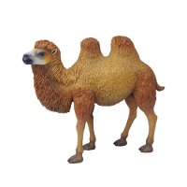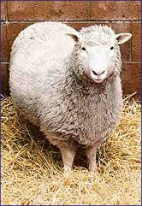

Волокна растительного происхождения

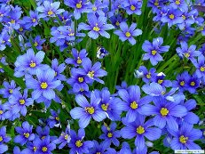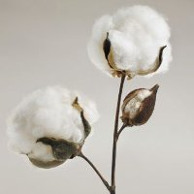

Объясняет, что растения и домашние животные дают нам сырьё для изготовления волокон. Волокна бывают животного и растительного происхождения.
У- Ребята как вы думаете, какие волокна имеют растительное происхождение? А какие – животное ? Почему? ( ответы учеников).
Показать детям коллекцию волокон ,дать рассмотреть поближе, потрогать.
У - Ребята, что вы теперь можете сказать о волокнах?
Затем следует рассказ учителя о получении тканей. В рассказе уделить внимание таким понятиям ,как -ткачиха, ткацкая фабрика, ткацкий станок, ткачество. Рассмотреть примеры использования тканей:

Одежда

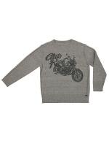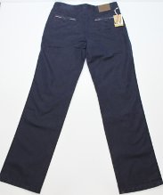

Интерьер

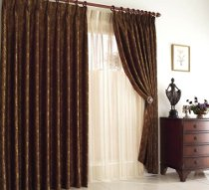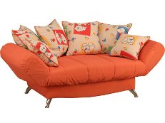
Предметы быта

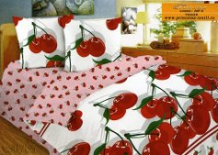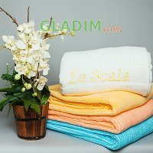

У- А теперь мы рассмотрим образцы тканей, лежащих перед вами на партах.
- Сколько сторон у каждой ткани? (две)
- Различаются ли они ? Чем? ( яркостью рисунка, некоторые ткани гладкие с одной стороны и шершавые с другой).
Дать признаки лицевой и изнаночной сторон ткани. Ещё раз предложить рассмотреть ткани с тем, чтобы определить лицевую и изнаночные стороны образцов.
Практическая работа « Определение лицевой и изнаночной сторон ткани».
В таблицу наклеить образцы тканей лицевой и изнаночной сторонами ( количество образцов по усмотрению учителя):
№ образца ткани | Лицевая сторона | Изнаночная сторона
1
2
3
4

По окончании работы выявить допущенные ошибки и объяснить в чем они заключаются.
Игра « Одень Незнайку». (Важно, чтобы фигура Незнайки была симметрична).
У каждой пары учащихся на парте лист формата Ф4 с контурным изображением Незнайки, «одежда» из ткани ( рубашка, брюки). Необходимо правильно «одеть» Незнайку ( так, чтобы «одежда» получилась лицевой стороной вверх). По окончанию работы проверить правильность выполнения работы. Предложить самостоятельно найти ошибки, объяснить в чем они выражаются.
Закрепление новой темы:
Ответить на вопросы по карточкам, дописав недостающие буквы:
1 карточка. Из чего получают ткани? (волокно)
В |  | Л |  | К | Н

2 карточка. Как называется яркая сторона ткани? ( лицевая)
Л |  | Ц | Е |  | А

3 карточка. Как называется сторона ткани с бледным рисунком? (изнаночная)
И |  | Н | А |  | О |  | Н | А

Рефлексия.
-Что нового узнали сегодня на уроке?
-Что поняли ? С чем не справились?
Итог. Сделать выводы, комментарии, оценить работу учащихся на уроке.
Домашнее задание. Выполнить аппликацию из ткани любимого сказочного героя.

